**Trường Đại học Bách Khoa Hà Nội**   
Khoa Công nghệ thông tin và truyền thông

🙠🙢🙠🙢



**Tài liệu phân tích kiến trúc đồ án 3: Thiết kế trang web hỗ trợ học tiếng Anh English self-learning supporter**

Giảng viên hướng dẫn: Nguyễn Thị Oanh  
Nhóm sinh viên thực hiện:

Vũ Lê Hoàng

Nguyễn Trọng Huy

🙠🙢🙠🙢

|  |  |
| --- | --- |
| English self-learning supporter | Đồ án 3 |
| Tài liệu phân tích kiến trúc ( Version 1.1 ) |  |

Lịch sử sửa đổi

|  |  |  |  |  |  |
| --- | --- | --- | --- | --- | --- |
| Phiên bản | Sửa đổi | Ngày sửa đổi | Người sửa đổi | Lý do sửa đổi | Người kiến nghị sửa đổi |
|  |  |  |  |  |  |
|  |  |  |  |  |  |
|  |  |  |  |  |  |
|  |  |  |  |  |  |
|  |  |  |  |  |  |
|  |  |  |  |  |  |
|  |  |  |  |  |  |
|  |  |  |  |  |  |
|  |  |  |  |  |  |
|  |  |  |  |  |  |
|  |  |  |  |  |  |
|  |  |  |  |  |  |
|  |  |  |  |  |  |
|  |  |  |  |  |  |
|  |  |  |  |  |  |

Mục lục

1. Giới thiệu 4

1.1. Mục đích của tài liệu 4

1.2. Phạm vi tài liệu 4

1.3. Tài liệu tham khảo 4

1.4. Tổng quan 4

2. Mục tiêu kiến trúc và ràng buộc 5

3. Phân rã Architectural view 6

3.1. Thi thử 6

3.1.1. Kiểm tra từ vựng 6

3.1.2. Kiểm tra tổng thể 8

3.2. Thiết lập danh sách học 9

3.3. Bổ sung từ 10

3.4. Tra từ 11

3.5. Điểm danh hàng ngày 12

3.6. Cập nhật thông tin cá nhân 13

3.7. Hỏi đáp forum 14

Danh sách hình ảnh

Figure 1: Use case Tổng quan 6

Figure 2 Use case Thi thử 6

Figure 3 Biểu đồ gói: Các tầng hệ thống 8

Figure 4 Sequence Diagram: Kiểm tra từ vựng 9

Figure 5 Sequence Diagram: Kiểm tra tổng thể 9

Figure 6 Sequence Diagram: Thiết lập danh sách học 10

Figure 7 Sequence Diagram: Tra từ 10

Figure 8 Sequence Diagram: Điểm danh hàng ngày 10

Figure 9 Sequence Diagram: Cập nhật thông tin cá nhân 11

Figure 10 Sequence Diagram: Hỏi đáp Forum 11

Figure 11 Activity Diagram: Kiểm tra từ vựng 12

Figure 12 Activity Diagram: Kiểm tra tổng thể 12

Figure 13 Activity Diagram: Thiết lập danh sách học 13

Figure 14 Activity Diagram: Tra từ 13

Figure 15 Activity Diagram: Điểm danh hàng ngày 14

Figure 16 Activity Diagram: Cập nhật thông tin cá nhân 14

Figure 17 Activity Diagram: Hỏi đáp Forum 15

# Giới thiệu

Phần giới thiệu này cung cấp một góc nhìn tổng quan cho tài liệu thiết kế kiến trúc phần mềm cho phần mềm hỗ trợ tự học tiếng Anh English Self-learning Supporter

Phần giới thiệu này bao gồm 5 phần chính: mục đích của tài liệu, phạm vi tài liệu, danh mục từ viết tắt, tổng quan về hệ thống.

## Mục đích của tài liệu

Tài liệu này cung cấp một cái nhìn tổng quan về kiến trúc của phần mềm hỗ trợ tự học tiếng Anh English Self-learning Supporter. Mục đích chính của phần mềm English self-learning supporter là hỗ trợ người tự học tiếng Anh mà đặc biệt là từ vựng thông qua việc nhắc lại từ vựng là duy trì kiến thức thông qua hình thức làm bài tập điểm danh hàng ngày. Đồng thời hệ thống cũng cho phép người dùng thi thử để đánh giá khả năng trước khi thi thực tế.

Tài liệu này tập trung vào việc nắm bắt và đưa ra những kiến trúc của hệ thống nhằm xác định những công việc cần làm trong quá trình thiết kế và xây dựng hệ thống. Việc đó giúp Software Architect và những người tham gia hiểu rõ hơn các vấn đề cần được giải quyết và cách mà nó được đưa ra cùng hệ thống.

## Phạm vi tài liệu

Tài liệu nằm trong khuôn khổ môn học đồ án: Định hướng công nghệ, bao gồm các kiến thức về kiến trúc hệ thống đã được học để triển khai hệ thống English Self-learning Supporter.

## Tổng quan

Để đưa ra một cách đầy đủ các khía cạnh về kiến trúc của phần mềm, tài liệu SAD bao gồm các mục sau:

* Section 1: Giới thiệu tổng quan về tài liệu SAD
* Section 2: Các mục tiêu của kiến trúc và ràng buộc
* Section 3: Trình bày các kiến trúc
* Section 4: Phân rã Architectural View
* Section 5: Dung lượng và Hiệu năng
* Section 6: Chất lượng

# Mục tiêu kiến trúc và ràng buộc

Tài liệu thiết kế kiến trúc của phần mềm English Self-learning Supporter được tạo ra với các mục tiêu sau đây:

1. Tạo thuận lợi cho quá trình học từ vựng nhờ việc liên tục nhắc lại các từ vựng đã học, giúp cho người dùng dễ nhớ từ vựng mà không cần hệ thống lại chi tiết.
2. Giúp người dùng kiểm soát điểm số của mình dễ dàng hơn nhờ so sánh kết quả thi trong nhiều lần liên tiếp
3. Người dùng có môi trường rộng hơn trong việc trao đổi kiến thức trong tiếng Anh
4. Người dùng có thể tự học và tự chữa bài nhờ hệ thống đáp án có sẵn.

Các ràng buộc thiết kế và thực thi chính cho phần mềm English self-learning supporter là:

1. Đơn giản
2. Dễ sử dụng
3. Tính linh hoạt

Danh sách các yêu cầu cho phần mềm English self-learning supporter đã được đề cập trong tài liệu SRS.

# Phân rã Architectural view

## Góc nhìn Use-Case

Các chức năng của người dùng và quản trị viên được biểu diễn trong biểu đồ dưới đây:

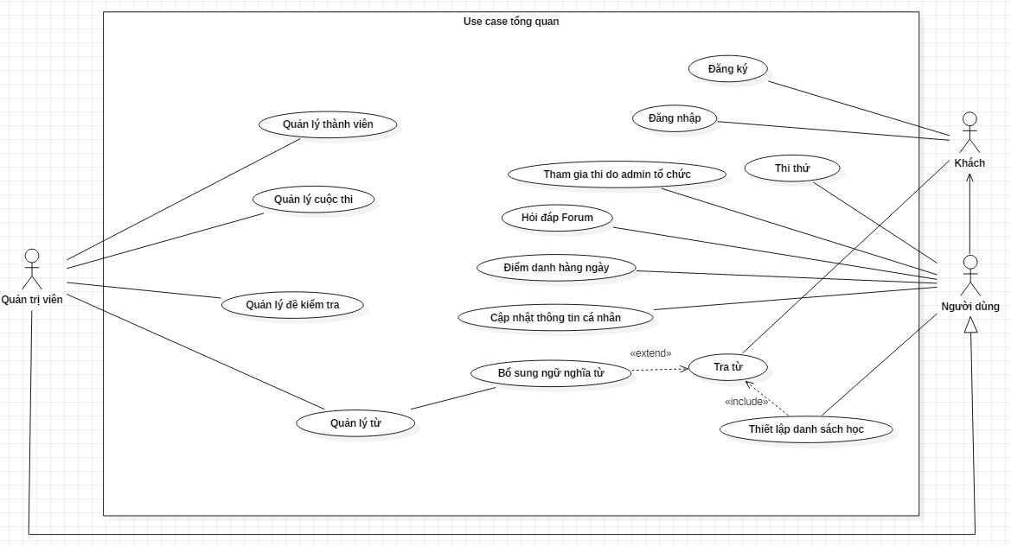

Figure 1: Use case Tổng quan

Các use-case được mô tả chi tiết trong tài liệu SRS:

Phần này chỉ ra cách hệ thống hoạt động bằng cách đưa ra ví dụ về cách một use-case hoạt động trong hệ thống. Phần này cũng chỉ ra cách các cấu trúc thiết kế đóng góp vào các chức năng của hệ thống.

Các use-case thực sự quan trọng với kiến trúc của hệ thống là những use-case hoạt động nhiều nhất, được người dùng sử dụng nhiều nhất, liên quan tới chức năng cốt lõi của hệ thống. Trong phần này, hệ thống ESS, use-case cần được chi tiết là use-case Thi thử:

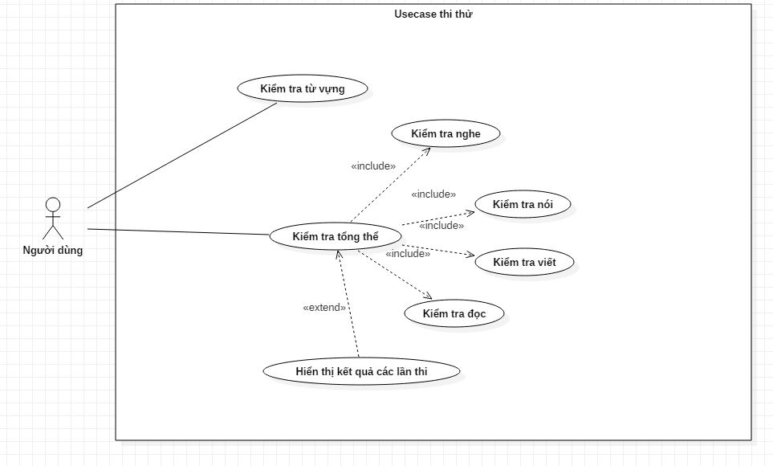

Figure 2 Use case Thi thử

Trong phần này, use-case Thi thử gồm 7 use-case con, các use-case được mô tả trong bảng bên dưới:

|  |  |  |
| --- | --- | --- |
| # | Use case | Mô tả |
| 1 | Kiểm tra từ vựng | Người dùng kiểm tra từ vựng để kiểm tra lượng từ vựng đang có của mình so với lượng từ vựng chung cần biết khi làm bài kiểm tra và nắm rõ khả năng của mình hơn |
| 2 | Kiểm tra tổng thể | Người dùng kiểm tra tổng thể các kĩ năng nghe nói đọc viết với 4 bài thi tương ứng để kiểm tra thử điểm số làm bài cũng như khả năng tiếng Anh của mình |
| 3 | Kiểm tra nghe | Người dùng kiểm tra kĩ năng nghe thông qua các bài kiểm tra nghe điền từ và điền trắc nghiệm trả lời các câu hỏi |
| 4 | Kiểm tra nói | Người dùng trả lời các câu hỏi được hỏi bằng các nói trực tiếp vào cam ghi hình |
| 5 | Kiểm tra viết | Người dùng viết luận theo yêu cầu đề bài |
| 6 | Kiểm tra đọc | Người dùng kiểm tra kĩ năng đọc thông qua các bài kiểm tra đọc điền từ hoặc điền trắc nghiệm |
| 7 | Hiển thị kết quả các lần thi | Người dùng liệt kê lại điểm số các lần thi trước đó và so sánh điểm số các lần thi ở 4 kĩ năng nghe nói đọc viết |

## Góc nhìn Logic

Phần này mô tả góc nhìn logic của kiến trúc: nhìn một cách tổng thể về kiến trúc của hệ thống bao gồm các lớp quan trọng và cách tổ chức của chúng trong hệ thống.

Góc nhìn kiến trúc của hệ thống chia hệ thống ra làm 3 gói chính:

* Gói giao diện người dùng bao gồm các lớp hoạt động với người dùng, các form để người dùng giao tiếp với hệ thống, hỗ trợ các chức năng người dùng như tra từ, thi thử, điểm danh hàng ngày, hỏi đáp Forum, cập nhật thông tin cá nhân, và quản trị viên như quản lý từ, thành viên, quản lý đề kiểm tra, quản lý cuộc thi.
* Gói dịch vụ nghiệp vụ bao gồm các lớp điều khiển cho giao diện với hệ thống như hệ thống quản lý đề kiểm tra, xử lý điểm bài thi, xử lý điểm danh hàng ngày, thông báo nghỉ học. không học, kiểm tra hợp lệ thông tin cá nhân người dùng.
* Gói đối tượng nghiệp vụ gồm các đối tượng thực thể hoạt động trong hệ thống như đề kiểm tra, từ, thành viên.

Biểu đồ các tầng hoạt động của hệ thống:

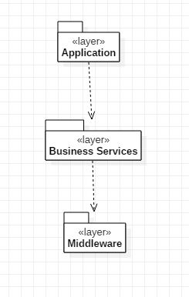

Figure 3 Biểu đồ gói: Các tầng hệ thống

Chi tiết mô tả các tầng trong bảng bên dưới:

|  |  |  |
| --- | --- | --- |
| # | Tầng | Mô tả |
| 1 | Ứng dụng | Hiển thị giao diện mà người dùng nhìn thấy |
| 2 | Dịch vụ nghiệp vụ | Hiển thị và phục vụ các use-case quản lý các hành vi tương tác của người dùng hoặc quản trị viên ở tầng ứng dụng |
| 3 | Trung gian | Hỗ trợ truy xuất cơ sở dữ liệu |

## Góc nhìn quy trình

Góc nhìn quy trình sẽ mô tả hệ thống dưới dạng phân rã cũng như form giao tiếp giữa các thành phần hệ thống. Các thành phần của góc nhìn quy trình bao gồm các biểu đồ tuần tự và biểu đồ hoạt động.

### Biểu đồ tuần tự

#### Use case Thi thử

##### Use case Kiểm tra từ vựng

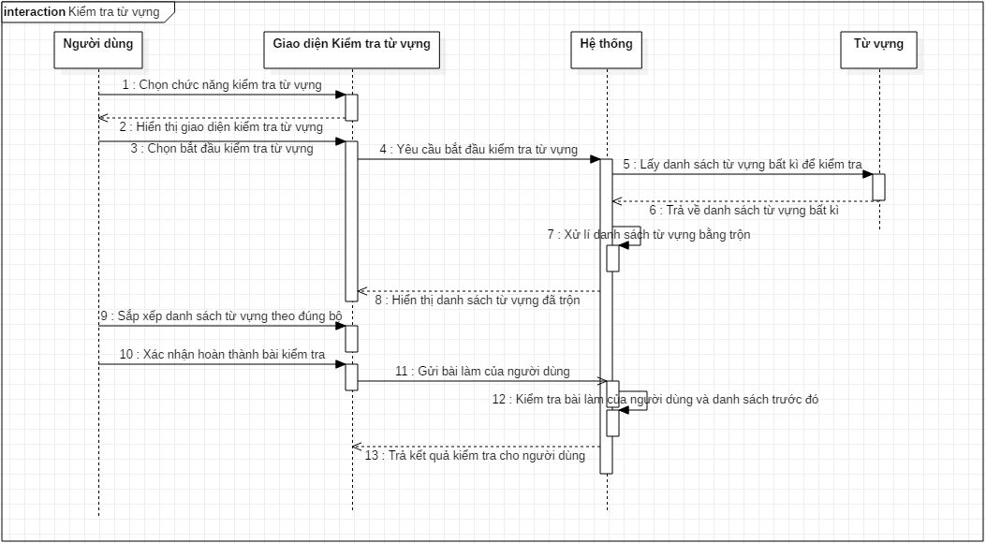

Figure 4 Sequence Diagram: Kiểm tra từ vựng

##### Use case Kiểm tra tổng thể

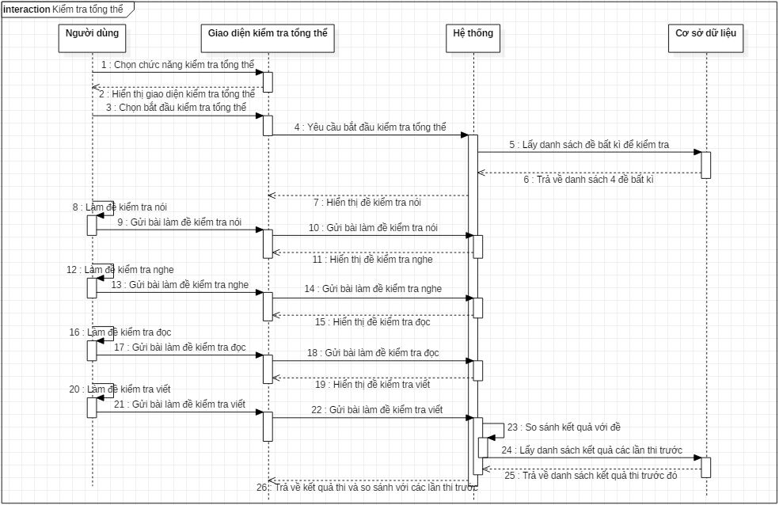

Figure 5 Sequence Diagram: Kiểm tra tổng thể

#### Use case Thiết lập danh sách học

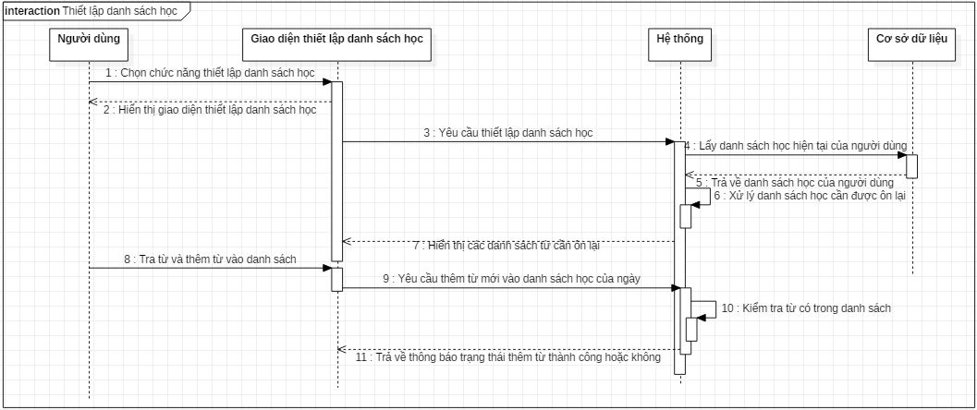

Figure 6 Sequence Diagram: Thiết lập danh sách học

#### Use case Tra từ

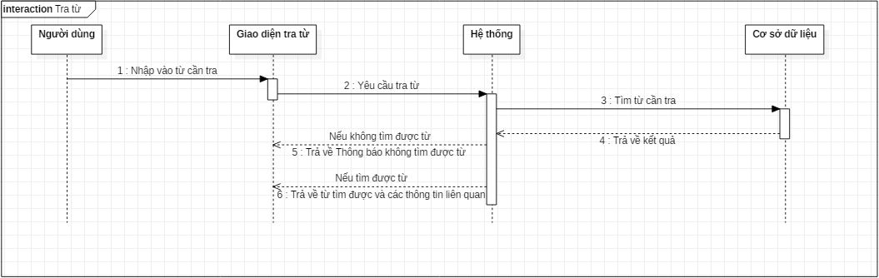

Figure 7 Sequence Diagram: Tra từ

#### Use case Điểm dang hàng ngày

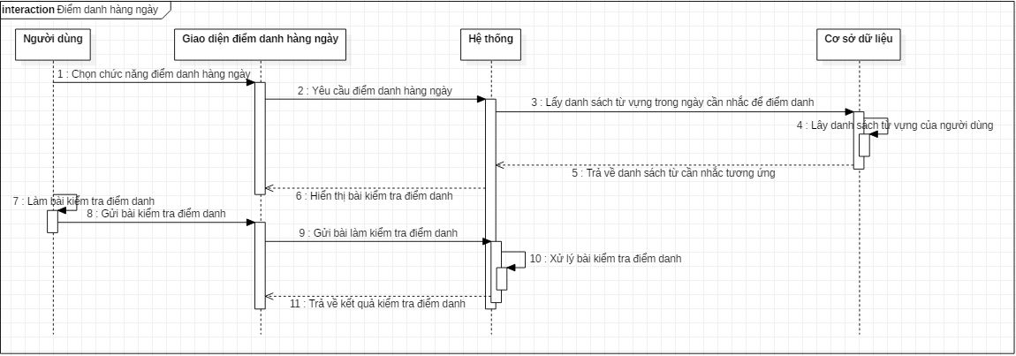

Figure 8 Sequence Diagram: Điểm danh hàng ngày

#### Use case Cập nhật thông tin cá nhân

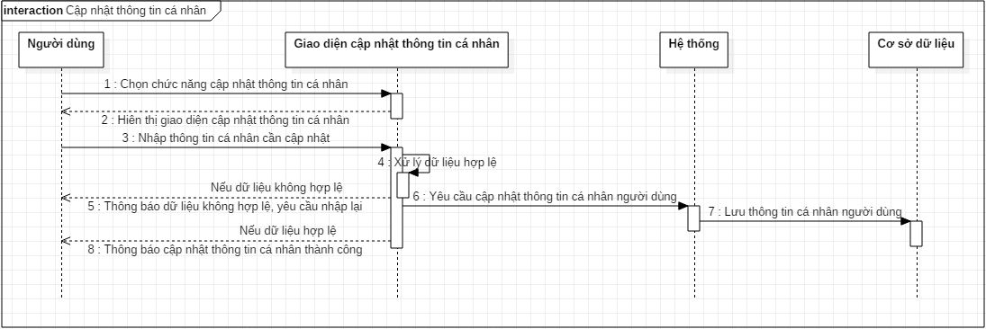

Figure 9 Sequence Diagram: Cập nhật thông tin cá nhân

#### Use case Hỏi đáp Forum

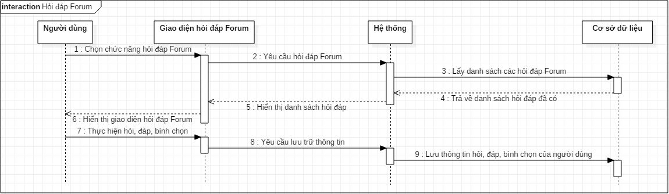

Figure 10 Sequence Diagram: Hỏi đáp Forum

### Biểu đồ hoạt động

#### Use case Thi thử

##### Use case Kiểm tra từ vựng

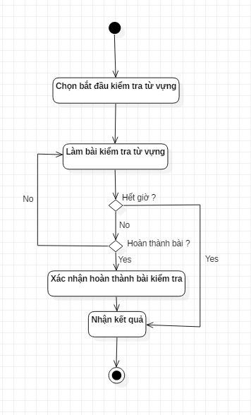

Figure 11 Activity Diagram: Kiểm tra từ vựng

##### Use case Kiểm tra tổng thể

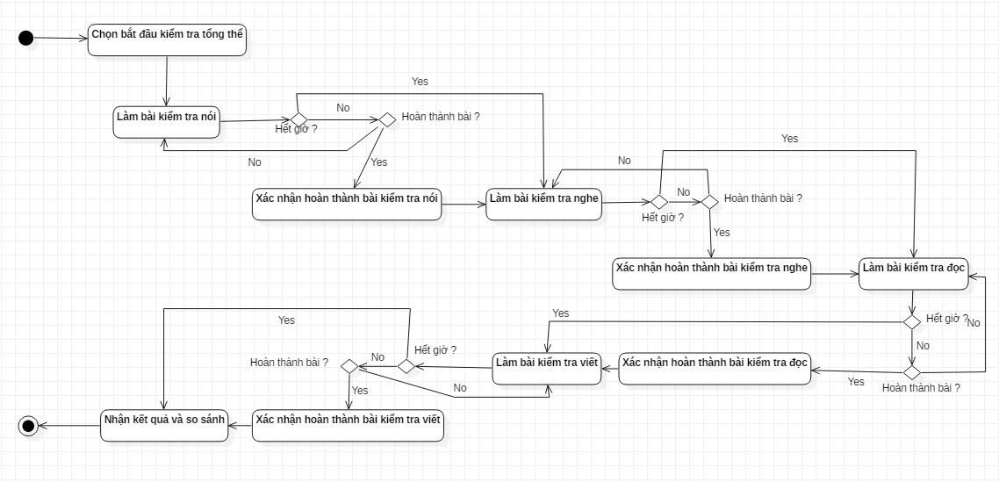

Figure 12 Activity Diagram: Kiểm tra tổng thể

#### Use case Thiết lập danh sách học

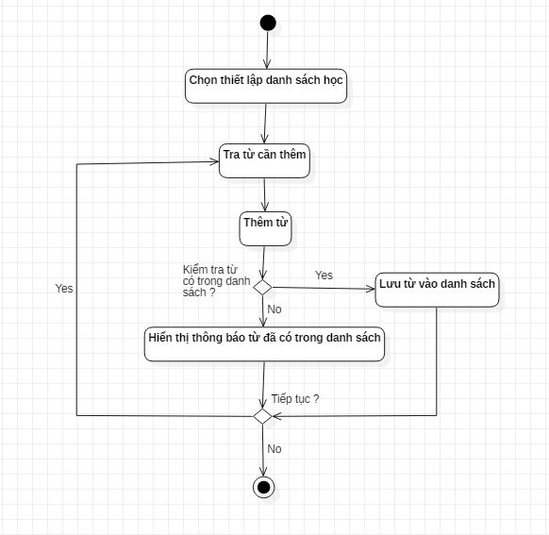

Figure 13 Activity Diagram: Thiết lập danh sách học

#### Use case Tra từ

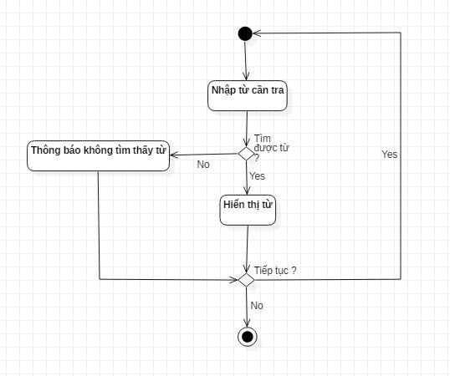

Figure 14 Activity Diagram: Tra từ

#### Use case Điểm danh hàng ngày

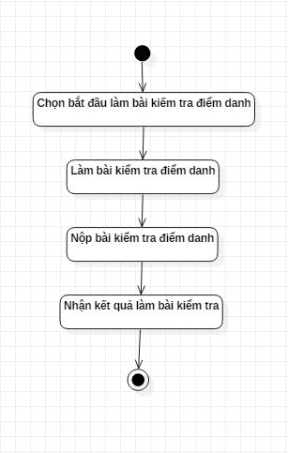

Figure 15 Activity Diagram: Điểm danh hàng ngày

#### Use case Cập nhật thông tin cá nhân

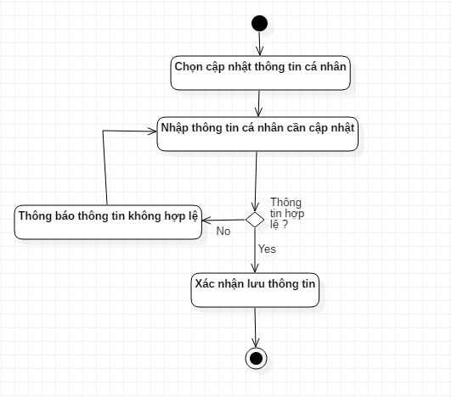

Figure 16 Activity Diagram: Cập nhật thông tin cá nhân

#### Use case Hỏi đáp Forum

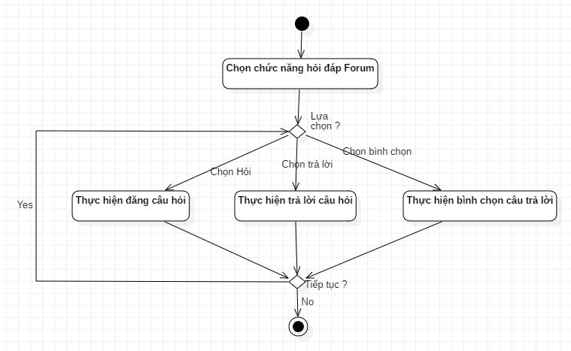

Figure 17 Activity Diagram: Hỏi đáp Forum